Свердлильний верстат з ручного дриля
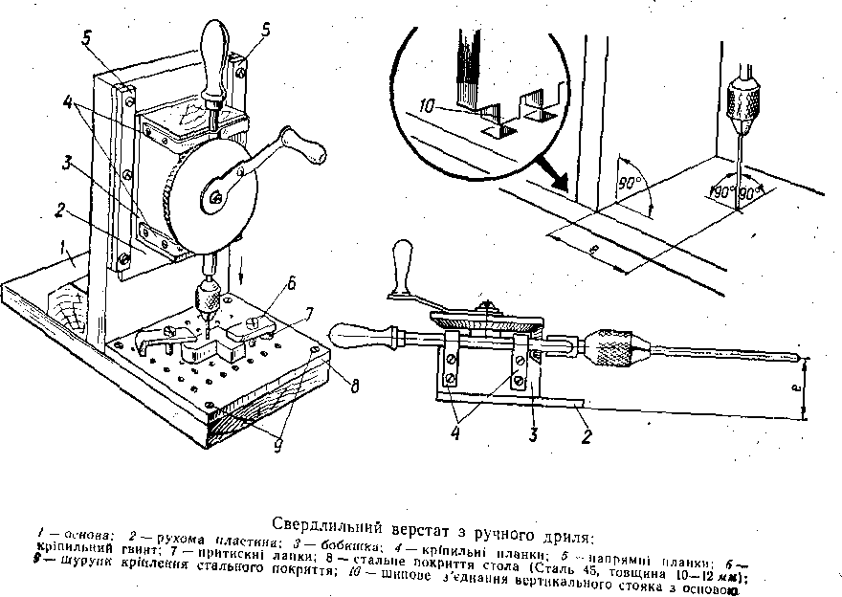

Свердлильний верстат найкраще виготовити з електричного дриля, але, якщо його немає, можна скористатись і ручним дрилем (мал. 37)
Основу 1 саморобного свердлильного верстати для сиєрдління отворів діаметром до 9 мм виготовляють з „ц-ревини твердих порід, рухому пластину 2 —- з текста-літу або оргскла, бобпшку — з деревини твердої породи, а кріпильні гвинти, притискні лапки, покриття стола, кріпильні і напрямні планки — із сталі.
Перед тим як скласти верстат, треба вивірити паралельність ковзної поверхні рухомої пластини відносно осі патрона дриля. Для нього п патрон дриля затискують рівний стальний стержень діаметром 3 мм і завдовжки —200 мм і перевіряють паралельність. Поверхня вертикальної частини основи, по якій пересуватиметься рухома пластина, має знаходитись під кутом 90° відносно горизонтальної частини основи.
Рухома пластина 2 повинна пересуватись у пазах напрямних планок 5 без люфта, з легким тертям.
Під час свердління, особливо малих отворів, оброб-овану деталь треба добре закріплювати на столі. Для цього в стальному покритті стола просвердлюють у ша-(Овому порядку чотири отвори для прикріплення його гола І отвори діаметром 3 і 5 мм з різьбою МЗ і М5 відповідно. Крім того, по осі патрона, в центрі стола, свердлять отвір діаметром ІО мм. Стальне покриття при-люють до стола чотирма шурупами 9. -І.'ія прикріплення деталі до стола треба виготовити ільних пластинок 10 парних комплектів притиск-пок 7, а з прутка діаметром 8—10 мм нарізати тавки різної довжини. За допомогою цих лапокі підставок деталі кріпляться так, як показано на малюнку.
Під час свердління натискувати на рукоятку дрнля треба з певним зусиллям, яке залежить від діаметра свердла, товщини І твердості матеріалу.
Спосіб кріплення електричного дрнля змінюється іллєжно від типу дриля і його розмірів, але принципової відмінності в конструкції свердлильного верстата немає.

